

Samsung Perluas Portofolio Wearables, Buka Pengalaman Kesehatan Cerdas untuk Pengguna

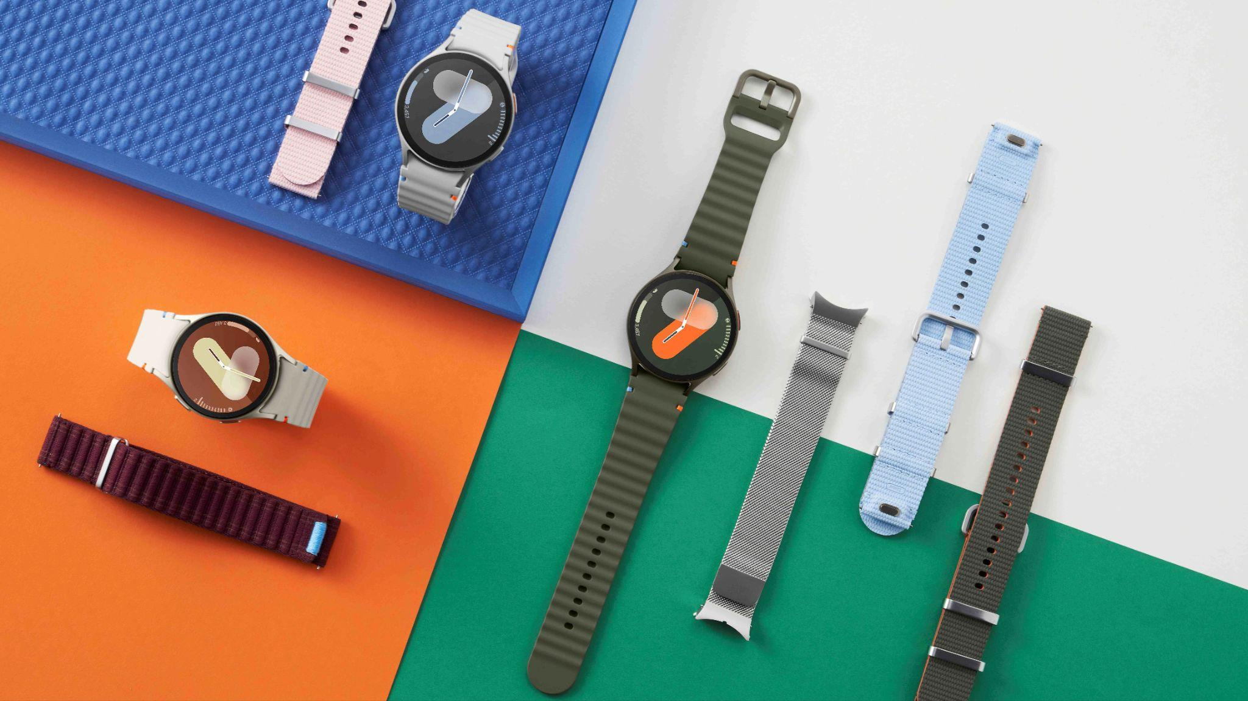
Samsung Galaxy Watch7 menghadirkan pengalaman kesehatan baru yang cerdas, menjadikan kesehatan sehari-hari lebih bermakna

PARIS, Prancis - 11 July 2024 - Samsung Electronics Co., LTd. mengumumkan Galaxy Watch7 terbaru, memperluas kekuatan Galaxy AI ke lebih banyak pengguna melalui perangkat wearable yang dirancang untuk memberikan pengalaman kesehatan menyeluruh bagi semua orang.

Produk terbaru dari portfolio wearables ini merupakan inti dari visi Samsung untuk Galaxy AI dalam meningkatkan kesehatan digital, memberikan insight yang dipersonalisasi dan pengalaman kesehatan yang disesuaikan, yang dapat menambah pemahaman pengguna tentang diri sendiri dengan lebih komprehensif melalui pendekatan holistik untuk kesehatan sehari-hari. Menghadirkan informasi yang akurat, terperinci, dan canggih mengenai kesehatan pribadi merupakan faktor kunci dalam proses ini, Galaxy Watch7 juga memiliki akumulasi inovasi sensor Samsung yang membantu mewujudkan visi brand. Galaxy Watch7 memaksimalkan wellness sehari-hari dengan olahraga yang dipersonalisasi serta kemampuan pemantauan kesehatan yang cerdas dan preventif.

“Lini terbaru pada portofolio produk wearable kami mengintegrasikan teknologi dan inovasi tercanggih Samsung, sehingga memungkinkan pengguna mengendalikan kesehatan dan kebugaran dengan solusi perawatan kesehatan preventif,” tutur TM Roh, President and Head of Mobile eXperience Business, Samsung Electronics. “Kecerdasan, panduan, dan insight yang ditawarkan Galaxy Watch7 akan membantu pengguna mengubah data menjadi insight yang bermakna dan menciptakan era baru dalam pengalaman kesehatan cerdas yang diperluas.”

Galaxy Watch7: Pemahaman Komprehensif Tentang Wellness

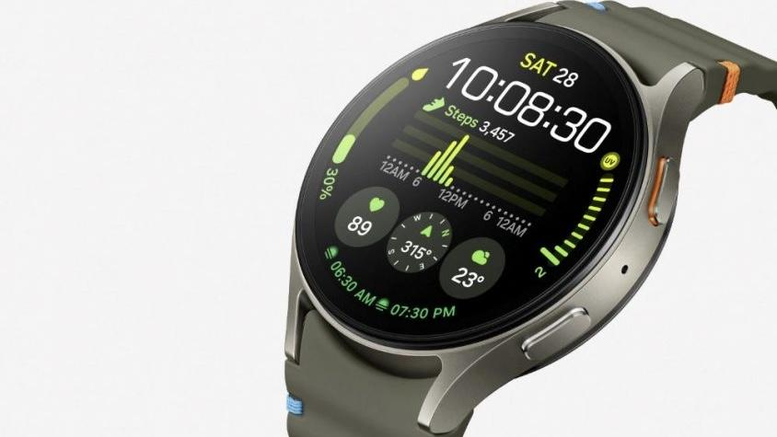

Galaxy Watch7 telah dirancang untuk membantu pengguna memahami diri secara holistik. Perangkat ini dapat memotivasi pengguna untuk menciptakan gaya hidup lebih sehat dengan beragam dukungan kesehatan sehari-hari. Pengguna dapat mengikuti lebih dari 100 jenis latihan dengan akurat dan mengatur rutinitas mereka menggunakan fitur Workout Routine untuk mencapai tujuan kesehatan. Dengan fitur Race, pengguna dapat membandingkan performa saat ini dengan sebelumnya secara real-time, memantau perkembangan dan mempertahankan motivasi. Hadir pula fitur Body Composition untuk memberikan gambaran menyeluruh tentang tubuh dan kebugaran, membantu pengguna memahami kondisi fisik mereka dengan lebih baik.

Selain algoritma AI canggih baru untuk analisis tidur, Galaxy Watch7 menghadirkan fitur Sleep Apnea yang telah mendapat izin FDA De Novo, menjadikannya alat proaktif sederhana untuk memeriksa potensi tanda-tanda sleep apnea. Pengguna bisa membaca hasil pengukuran dan mendapatkan peringatan secara real-time untuk detak jantung yang abnormal tinggi atau rendah dengan Heart Rate monitoring, mendeteksi ritme jantung yang tidak teratur yang mengindikasikan fibrilasi atrium (AFib) dengan IHRN (Pemberitahuan Ritme Jantung Tidak Teratur), dan memperoleh pemahaman lebih mendalam tentang kesehatan jantung pengguna dengan pemantauan Elektrokardiogram (EKG) dan Tekanan Darah (BP).

Galaxy Watch7 juga dilengkapi dengan fitur Energy Score yang memberikan rekomendasi kesehatan personal kepada pengguna berdasarkan skor numerik yang mencerminkan tingkat energi mereka secara keseluruhan. Fitur yang didukung Galaxy AI ini, dihitung berdasarkan tingkat aktivitas fisik, kualitas tidur, detak jantung saat tidur, dan variabilitas detak jantung saat tidur yang diukur dengan menggunakan Galaxy Watch7.

Menggabungkan Galaxy AI dan Samsung Health, Galaxy Watch7 juga menghadirkan Wellness Tips yang akan membantu pengguna mencapai tujuan kesehatan pribadi dengan memberikan informasi, tips motivasi, hingga panduan berdasarkan tujuan spesifik yang ingin dicapai. Semua fitur tersebut akan hadir bersamaan dengan sistem antarmuka terbaru Samsung untuk perangkat wearable, yaitu One UI 6 Watch.

Pemantauan canggih dan wawasan mendalam yang disesuaikan ini dapat terwujud berkat hardware paling inovatif dari Samsung yang tertanam di Galaxy Watch7. Sensor BioActive yang ditingkatkan tersebut menawarkan akurasi yang lebih tinggi, memungkinkan pengguna memahami diri sendiri dengan lebih baik melalui pengukuran yang komprehensif. Untuk pertama kalinya, Galaxy Watch7 memungkinkan pengguna melacak produk akhir glikasi lanjutan (AGEs) dengan mudah langsung dari pergelangan tangan menggunakan Indeks AGEs. Dipengaruhi oleh diet dan gaya hidup, AGEs mencerminkan proses penuaan biologis secara keseluruhan dan memberikan indikasi kesehatan metabolik pengguna.

Dilengkapi chip paling tangguh di antara lini Galaxy Watch, serta 3nm Processor pertama, Galaxy Watch7 menawarkan pengalaman wearable yang lebih seamless dengan CPU yang tiga kali lebih cepat dan 30% meningkatkan efisiensi daya prosesor aplikasi. Selain itu, Galaxy Watch7 merupakan smartwatch Galaxy pertama yang dilengkapi Dual-frequency GPS system, yang mampu track lokasi dengan lebih tepat bahkan di lingkungan perkotaan yang padat, memungkinkan pengguna menaklukkan dimanapun mereka berada.

Dilengkapi desain melingkar Samsung yang ikonis, Galaxy Watch7 memungkinkan pengguna untuk menyesuaikan gaya pribadi mereka dengan watch band baru, termasuk desain bentuk gelombang dan detail jahitan warna-warni, serta beragam watch faces. Galaxy Watch7 juga menghadirkan pengalaman yang lebih intuitif dan seamless antar perangkat Galaxy yang terkoneksi. Menjawab pesan menjadi lebih mudah dengan Suggested replies cerdas, yang memberikan saran respon yang tepat dengan menganalisis percakapan sebelumnya melalui Galaxy AI. Dengan Double Pinch Gestures, pengguna bisa mengontrol Galaxy Watch dan mengkoneksikan smartphone Galaxy dengan mudah bahkan ketika kedua tangan sedang penuh, dan menggunakan Samsung Wallet yang all-in-one untuk pembayaran hingga mengakses KTP Digital untuk membuat aktivitas sehari-hari menjadi lebih nyaman. Galaxy Watch7 akan tersedia dalam dua ukuran, yaitu 40mm dan 44mm. Galaxy Watch7 40mm akan tersedia dalam warna Green dan Cream, sementara Galaxy Watch7 44mm akan tersedia dalam warna Green dan Silver.

Galaxy Watch7 merupakan smartwatch Android pertama yang ditenagai oleh Wear OS 5, rilisan paling kuat dari Wear OS. Menawarkan performa canggih dan efisiensi daya, Wear OS 5 memastikan pengguna dapat menikmati interaksi dengan lebih seamless dan smooth dan menggunakan Galaxy Watch lebih lama. Selain itu, pengguna juga bisa memaksimalkan pengalaman wearable dengan mengakses sejumlah aplikasi popular langsung dari pergelangan tangan, termasuk layanan Galaxy, aplikasi Google dan aplikasi pihak ketiga favorit penggemar.

Ketersediaan
Galaxy Watch7 akan tersedia untuk pre-order mulai 10 July 2024, sementara ketersediaan secara luas akan dimulai pada tanggal 24 Juli 2024.

Jangan lewatkan kesempatan untuk meraih gaya hidup lebih sehat dan terhubung dengan Galaxy Watch7. Dapatkan berbagai penawaran menarik untuk pembelian Galaxy Watch7 pada tanggal 10 – 30 Juli 2024, yaitu gratis strap fabric band untuk setiap pembelian Galaxy Watch7 dan cashback trade-in hingga Rp1.000.000 dan diskon 50% untuk Samsung Care+.

Tentang Samsung Electronics Co., Ltd.
Samsung menginspirasi dunia dan membentuk masa depan dengan ide dan teknologi transformatif. Perusahaan ini mendefinisikan ulang dunia TV, smartphone, wearables, tablet, peralatan rumah tangga, sistem jaringan dan memori, sistem LSI, foundry dan solusi LED, serta menghadirkan pengalaman terhubung yang mulus melalui ekosistem SmartThings dan kolaborasi terbuka dengan para mitra. Untuk berita terkini, silakan kunjungi Samsung Newsroom di news.samsung.com.

Untuk keterangan lebih lanjut:
Fia Handayani  Public Relations Manager  Samsung Electronics Indonesia  Phone: 021-2958 8000  Email: f.handayani@samsung.com | Maghfira Tabrani  Manager  Carl Byoir  Email: maghfira.tabrani@carlbyoir.com

Galaxy Watch7
Warna | - 44mm: Green, Silver  - 40mm: Green, Cream
Dimensi  & Berat | - 44mm: 44.4 x 44.4 x 9.7 mm, 33.8g  - 40mm: 40.4 x 40.4 x 9.7 mm, 28.8g
Display | Sapphire Crystal  - 44mm: 1.5-inch (37.3 mm) 480x480 Super AMOLED, Full Color Always On Display  - 40mm: 1.3-inch (33.3 mm) 432x432 Super AMOLED, Full Color Always On Display
Prosesor | Exynos W1000 (5 Core, 3nm)
Memory  & Penyimpanan | 2GB memory + 32GB storage
Baterai (typical) | - 44mm: 425mAh  - 40mm: 300mAh
Charging | Fast Charging (WPC-based wireless charging)
OS | Wear OS Powered by Samsung (Wear OS 5)
UI | One UI 6 Watch
Sensors | Samsung BioActive Sensor (Optical Bio-signal sensor+ Electrical Heart Signal + Bioelectrical Impedance Analysis), Temperature Sensor, Accelerometer, Barometer, Gyro Sensor, Geomagnetic Sensor, Light Sensor
Konektivitas | Bluetooth 5.3, Wi-Fi 2.4+5GHz, NFC, GPS(L1+L5)/Glonass/Beidou/Galileo
Durabilitas | 5ATM + IP68 / MIL-STD-810H
Kompatibilitas | Android 11 atau lebih tinggi dan dengan memori lebih dari 1.5GB

Ketersediaan dapat bervariasi tergantung pada pasar, model, dan ponsel cerdas yang dipasangkan. Semua fungsi, fitur, spesifikasi, dan informasi produk lainnya yang disediakan dalam dokumen ini termasuk, namun tidak terbatas pada, manfaat, desain, harga, komponen, kinerja, ketersediaan, dan kemampuan produk dapat berubah tanpa pemberitahuan.
Samsung tidak memberikan janji, kepastian, atau jaminan apapun mengenai keakuratan, kelengkapan, atau keandalan keluaran yang diberikan oleh fitur AI. Login akun Samsung mungkin diperlukan untuk menggunakan fitur Samsung AI tertentu. Layanan Galaxy AI mungkin terbatas untuk anak di bawah umur di wilayah tertentu dengan batasan usia atas penggunaan AI. Fitur Galaxy AI akan diberikan secara gratis hingga akhir tahun 2025 pada perangkat Samsung Galaxy yang didukung. Ketentuan berbeda mungkin berlaku untuk fitur AI yang disediakan oleh pihak ketiga.
Ditujukan untuk tujuan kesehatan dan kebugaran umum saja. Tidak dimaksudkan untuk digunakan dalam deteksi, diagnosis, pengobatan, pemantauan atau pengelolaan kondisi medis atau penyakit apa pun. Informasi terkait kesehatan apa pun yang diakses melalui perangkat dan/atau aplikasi tidak boleh dianggap sebagai nasihat medis. Pengguna harus mencari nasihat medis dari dokter. Fitur tertentu mungkin berbeda menurut pasar, operator, atau perangkat yang dipasangkan.
Smartphone cerdas yang kompatibel dan fitur yang tersedia mungkin berbeda menurut negara atau wilayah, operator atau perangkat.
Race hanya tersedia untuk lari di luar ruangan dan bersepeda di luar ruangan. Untuk pengukuran komparatif, diperlukan jalur yang sama dengan jalur yang telah dibuat sebelumnya. Pengguna dapat membandingkan dengan memilih salah satu catatan dari jangka waktu sebelumnya hingga 14 hari. Membandingkan rekor melalui Race hanya tersedia ketika memulai di lokasi yang sama dengan titik awal rekor sebelumnya. Ini akan diubah ke mode berjalan secara otomatis jika menyimpang dari jalur sebelumnya lebih dari 10%.
Body Composition hanya didukung di seri Samsung Galaxy Watch4 dan model Galaxy Watch yang dirilis lebih baru. Body Composition tidak boleh digunakan jika Anda mempunyai alat pacu jantung implan atau perangkat medis implan lainnya, atau jika Anda sedang hamil. Segala informasi terkait kesehatan yang diakses melalui perangkat dan aplikasi tidak boleh dianggap sebagai nasihat medis. Hasil pengukuran mungkin tidak akurat jika Anda berusia di bawah 20 tahun. Pengukurannya hanya untuk referensi pribadi Anda. Silakan berkonsultasi dengan profesional medis untuk mendapatkan nasihat.
Fitur Sleep Apnea feature saat ini hanya tersedia di negara tertentu. Fitur Sleep Apnea memerlukan data tidur minimal 2 hari dalam rentang 10 hari (dua hari tersebut tidak harus berturut-turut tetapi harus dicatat dalam 10 hari tersebut). Tidak dimaksudkan untuk digunakan dalam deteksi, diagnosis, atau pengobatan kondisi medis apa pun. Hasil fitur Sleep Apnea hanya untuk referensi pribadi Anda. Silakan berkonsultasi dengan profesional medis untuk mendapatkan nasihat.
Fitur Heart Rate monitoring dimaksudkan untuk tujuan kesehatan dan kebugaran umum saja. Tidak dimaksudkan untuk digunakan dalam deteksi, diagnosis, pengobatan, pemantauan atau pengelolaan kondisi medis atau penyakit apa pun. Segala informasi terkait kesehatan yang diakses melalui perangkat dan aplikasi tidak boleh dianggap sebagai nasihat medis. Pengguna harus mencari nasihat medis dari dokter.
Fitur IHRN hanya tersedia di pasar tertentu. Hal ini tidak dimaksudkan untuk memberikan pemberitahuan pada setiap episode ritme tidak teratur yang menandakan AFib dan tidak adanya pemberitahuan tidak dimaksudkan untuk menunjukkan tidak adanya proses penyakit. Ini tidak ditujukan untuk pengguna dengan aritmia lain yang diketahui.
Fitur EKG hanya tersedia di pasar tertentu. Hal ini tidak dimaksudkan untuk menggantikan metode diagnosis atau pengobatan tradisional. Fitur ini tidak ditujukan untuk pengguna yang diketahui menderita aritmia selain AFib. Pengguna tidak boleh menafsirkan atau mengambil tindakan klinis berdasarkan keluaran perangkat tanpa berkonsultasi dengan profesional kesehatan yang berkualifikasi.
Fitur Tekanan Darah hanya tersedia di pasar tertentu. Untuk memastikan akurasi, pengguna harus mengkalibrasi perangkat mereka setiap empat minggu dengan manset tekanan darah tradisional. Fitur Tekanan Darah tidak dapat mendiagnosis hipertensi, kondisi lain, atau memeriksa tanda-tanda serangan jantung. Hal ini tidak dimaksudkan untuk menggantikan metode diagnosis atau pengobatan tradisional yang dilakukan oleh profesional kesehatan yang berkualifikasi.
Dibandingkan dengan seri Galaxy Watch sebelumnya.
Indeks AGEs monitoring hanya tersedia di Galaxy Watch7. Galaxy Watch menggunakan sensor cahaya yang beroperasi dalam batas yang ditentukan oleh peraturan keselamatan IEC62471. Namun, orang dengan kulit fotosensitif mungkin mengalami reaksi buruk terhadap cahaya, seperti perubahan warna kulit atau ruam. Hindari penggunaan fitur ini jika Anda mengalami gejala fotosensitivitas. Pemantauan Indeks AGEs hanya untuk kebugaran dan wellness, bukan untuk diagnosis dan pengobatan kondisi medis apa pun. Jika Anda mengkhawatirkan kesehatan Anda, silakan berkonsultasi dengan profesional medis untuk mendapatkan nasihat.
Dibandingkan dengan prosesor sebelumnya.
Dibandingkan dengan prosesor sebelumnya.
Akurasi GPS dapat bervariasi tergantung pada lingkungan jaringan dan faktor lainnya. Fungsi GPS memerlukan koneksi internet. Dapat digunakan pada model LTE tanpa ponsel cerdas yang dipasangkan. Model non-LTE memerlukan koneksi Bluetooth ke smartphone yang dipasangkan.
Watch band tambahan dijual terpisah. Ketersediaan watch band mungkin berbeda menurut pasar atau operator.
Suggested replies hanya tersedia di Galaxy Watch yang menjalankan One UI 6 Watch atau lebih tinggi. Jam tangan ini memerlukan versi Wear OS terbaru dan harus dipasangkan dengan smartphone Samsung Galaxy yang dirilis setelah seri Galaxy S24 yang menjalankan One UI 6.1.1 atau lebih tinggi, mulai Juli 2024. Ketersediaan layanan dapat bervariasi menurut bahasa dan aplikasi. Akurasi hasil tidak dijamin.
Double Pinch Gestures tidak aktif secara default. Untuk menggunakan fitur ini, fitur ini harus diaktifkan di Galaxy Watch atau aplikasi Samsung Galaxy Wearable. Galaxy Watch harus dipasangkan dengan smartphone Samsung Galaxy yang menjalankan One UI 6.1.1 atau lebih tinggi.
Ketersediaan Samsung Wallet dan fitur-fiturnya mungkin berbeda tergantung pasar dan ponsel cerdas yang dipasangkan. Cek FAQ Samsung Wallet (www.samsung.com/us/samsung-wallet/faq) untuk informasi kompatibilitas tambahan mengenai perangkat dan operator.
Ketersediaan warna dan ukuran mungkin berbeda menurut pasar atau wilayah.
Diukur tanpa sensor kesehatan.
Diukur tanpa band.
Daya tahan baterai didasarkan pada hasil uji laboratorium internal untuk skenario pola penggunaan umum yang dilakukan oleh Samsung. Masa pakai baterai sebenarnya dapat bervariasi tergantung pada pola penggunaan, model perangkat, lingkungan jaringan, dan faktor lainnya. Nilai tipikal diuji dalam kondisi laboratorium pihak ketiga. Nilai tipikal adalah perkiraan nilai rata-rata dengan mempertimbangkan penyimpangan kapasitas baterai di antara sampel baterai yang diuji berdasarkan standar IEC 61960.
Pengujian dilakukan oleh Samsung menggunakan Galaxy Watch7 dan Galaxy Watch Ultra (BT & LTE) versi pra-rilis, masing-masing dipasangkan ke smartphone Samsung; semua perangkat diuji dengan perangkat lunak pra rilis, Kabel USB C Pengisian Cepat Magnetik Galaxy Watch (EP-OR900), dan Adaptor Daya USB C Samsung 25W (EP-TA800). Waktu pengisian daya bervariasi menurut wilayah, pengaturan, pola penggunaan, dan faktor lingkungan; hasil sebenarnya mungkin berbeda. Adaptor Daya USB C Samsung 25W (EP-TA800) dijual terpisah.
Wear OS Powered by Samsung berfungsi dengan ponsel yang menjalankan Android 11 (tidak termasuk edisi Go dan ponsel tanpa Google Play Store) atau lebih baru dengan memori lebih dari 1,5 GB. Perangkat yang kompatibel mungkin berbeda menurut pasar, operator, atau merek perangkat.
Galaxy Watch7 dan Galaxy Watch Ultra telah memperoleh Sertifikasi MIL-STD 810H: Telah menjalani pengujian yang berulang dari -20°C (1 Jam) hingga 50°C (1 Jam) selama total 6 jam.
Aktivasi perangkat hanya tersedia setelah terhubung ke ponsel cerdas yang mendukung Layanan Google Seluler. Perangkat yang kompatibel mungkin berbeda menurut pasar, operator, atau merek perangkat.

